**Téma : Všechno víme, všechno známe, u zápisu( i bez zápisu) zazáříme**  15.3. –19.3.2021

**Co dělám celý den? Denní činnosti**

**Popis tématu:**

* Děti si procvičí dějové a časové posloupnosti, vnímání času, základní matematické představy - počítání, zrakové vnímání – zrakové rozlišování, předmatematické představy – ( velký,malý, největší,nejmenší), sluchové rozlišování
* Rozhory s dětmi na téma: Rozdělení dne (Co děláme celý den? Je každý den stejný?

Které činnosti jsou stejné? Co děláme ráno, v poledne a co večer? Máme nějaké povinnosti? Má naše maminka, tatínek, babička, sestřička, bráška nebo kamarád, stejné povinnosti? Co jiného dělají? Jak poznají, kdy se co dělá? aj).

* Podpoříme dětské myšlení, logickou úvahu i komunikační schopnosti za pomoci návodných otázek (Jak dělíme den? Co je to týden, měsíc, rok, roční období? Co je to čas? Co jsou to hodiny? Co ukazují? Jaké hodiny znáš? Co ukazují? Co jsou hodinové ručičky a co ukazují? Kdy potřebujeme vědět, kolik je hodin? aj.)

**Motivační básnička:**

Dobrý den, dobrý den, dneska máme krásný den.

Máme ruce na tleskání a nožičky na dupání.

Dobrý den, dobrý den, dneska zlobit nebudem.

Hezky si to užijem.

**Říkanka s pohybem:**

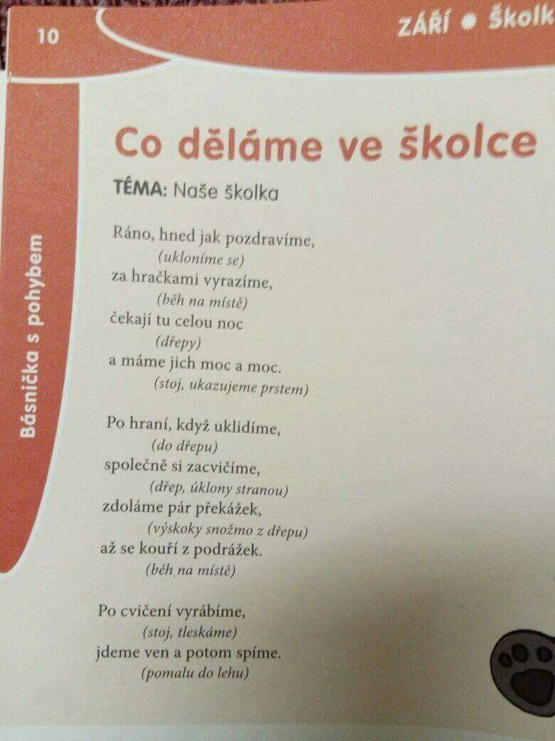

Zazpívejte si písničku : Jaro, léto, podzim, zima ( děti znají)

Karaoke: <https://www.youtube.com/watch?v=EBwDAY3NqEc> 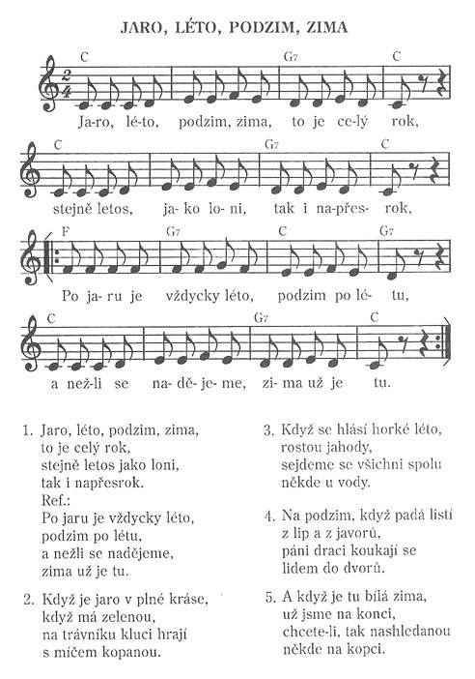

**Individuální úkoly:**

* Vybarvi, vystřihni obrázky a zkus je znovu nalepit na papír tak, jak činnosti následují po sobě každé ráno

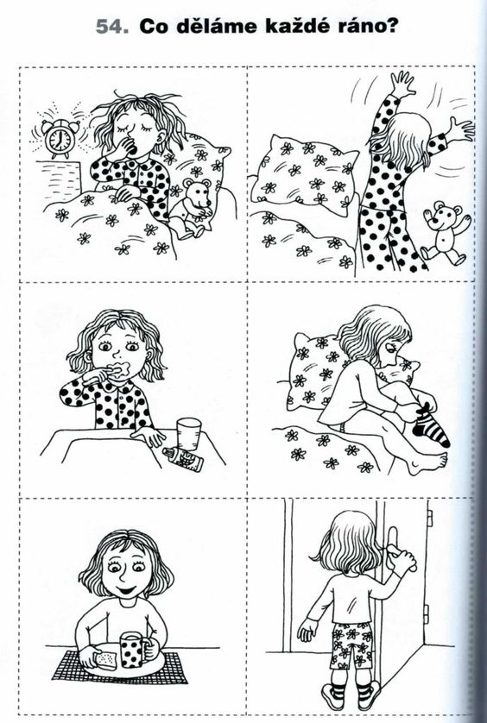

|  |
| --- |
| **Pracovní list si dobře prohlédni a pojmenuj všechno, co na něm vidíš. Víš, k jaké části dne činnosti náleží? Ano? Potom spoj s čarou se správným okýnkem, ve kterém je buď měsíček, hvězdičky nebo usměvavé sluníčko. Není to těžké, viď**☺**? A co děláš celý den ty? Pověz nám o tom, ano?**  **Obrázek si můžeš vybarvit** ☺☺☺**.** |
| www.specialnepedagogickapraxe.wz.cz |

|  |
| --- |
| **A máme tu jarní sluníčka, která nám během dne pěkně svítí. A jak krásně se usmívají, viď? Ale, ale, některá sluníčka se mračí. Najdeš je a škrtneš, ano? Zkus spočítat ty co se mračí, kolik jich na listu je. A dovedeš spočítat, kolik je sluníček na jednom řádku? A kolik je sluníček ve sloupci** ☺☺☺**?** |
| . www.specialnepedagogickapraxe.wz.cz |

* ¨

|  |
| --- |
| **Pracovní list si dobře prohlédni a pojmenuj obrázky. Poznáš v řádku ten největší a nejmenší? Každý největší obrázek dej do červeného kroužku a ten nejmenší do zeleného.**  **Výborně!** |
| www. specialnepedagogickapraxe.wz.cz |

**Spočítej sluníčka na každém řádku a do kroužku udělej stejný počet teček jako je v řádku sluníček. Tam kde v kroužku tečky již jsou, zase domaluj správný počet sluníček**.

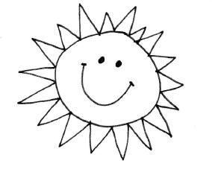

www. specialnepedagogickapraxe.wz.cz

|  |
| --- |
| **Pracovní list si dobře prohlédni. Všechno, co vidíš, pojmenuj. Zkus také poznat první písmenka, vytleskat slabiky a spočítat je, ano? Když se dobře podíváš, zjistíš, že je na každém řádku něco jinak, viď? Dokážeš přijít na to, co** ☺☺☺**?** |
|  |

**Inspirace pro výtvarné aktivity**

Poslechni si písničku Když jde malý bobr spát“ Odkaz na youtube.com : <https://www.youtube.com/watch?v=_7SvjzuB-MM>

* a pomocí návodných otázek zopakujeme děj (Co bobr dělá, než jde spát? Cvičí, než jde do postýlky, nebo si hraje? Co ještě dělá? Co pije? Co si vyčistí první? Také si čistíš zoubky? aj.)
* **Až si pozorně poslechneš písničku,zkus nám namalovat k písničce obrázek (pastelkami., vodovkami, temperami, voskovkami….) Namaluj bobra např. jak si hraje, čistí zuby atd..**

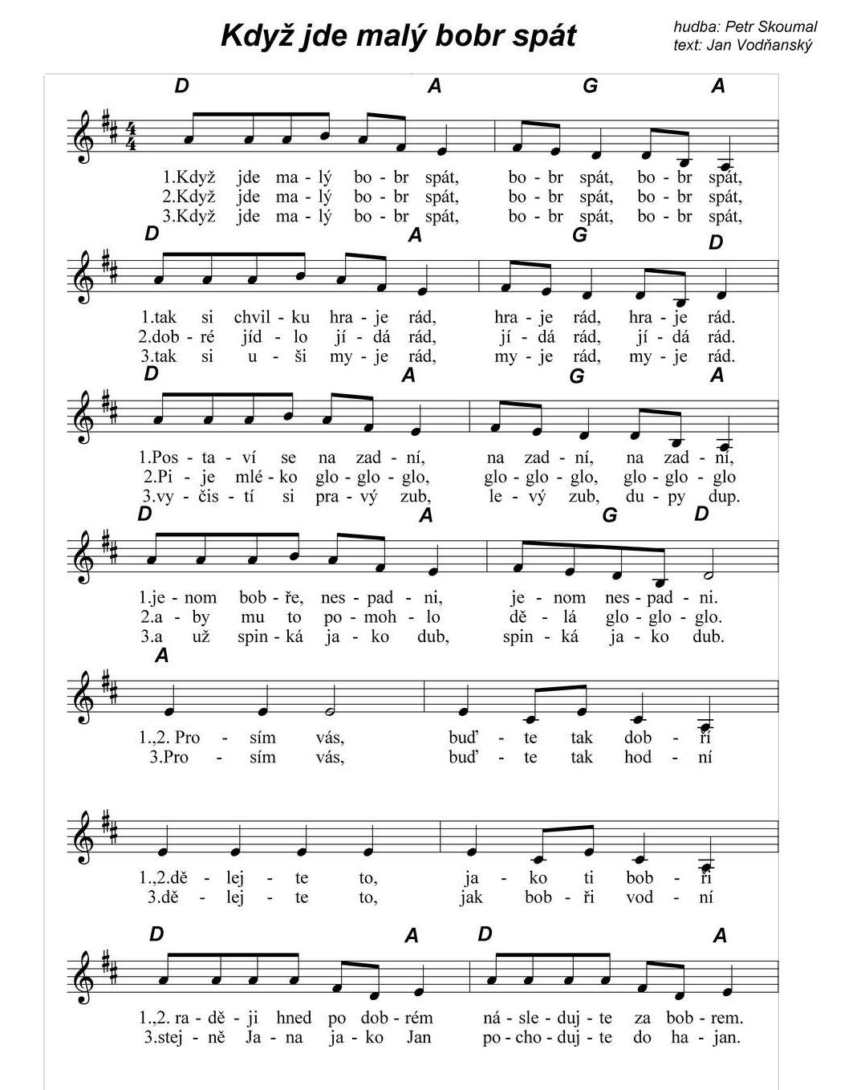

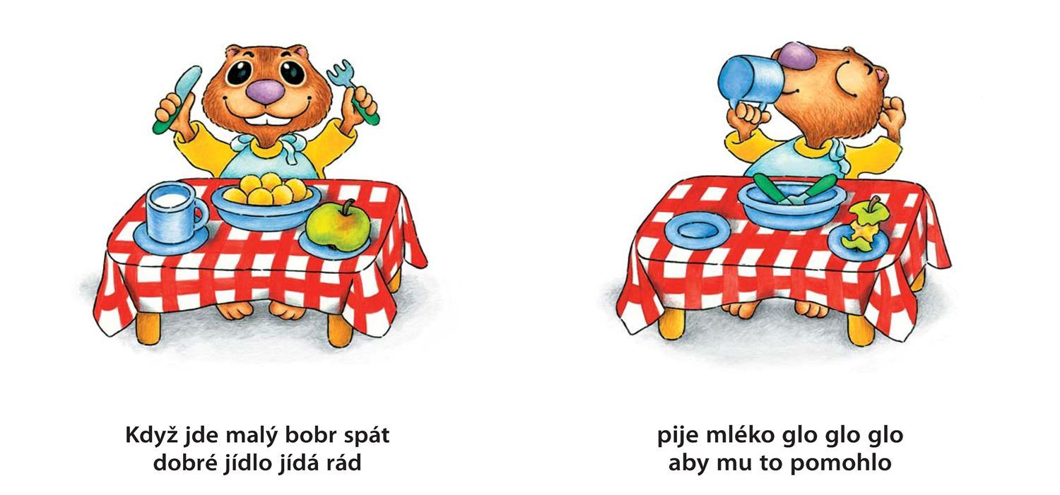

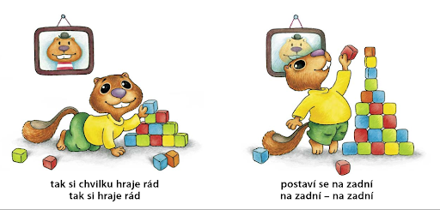

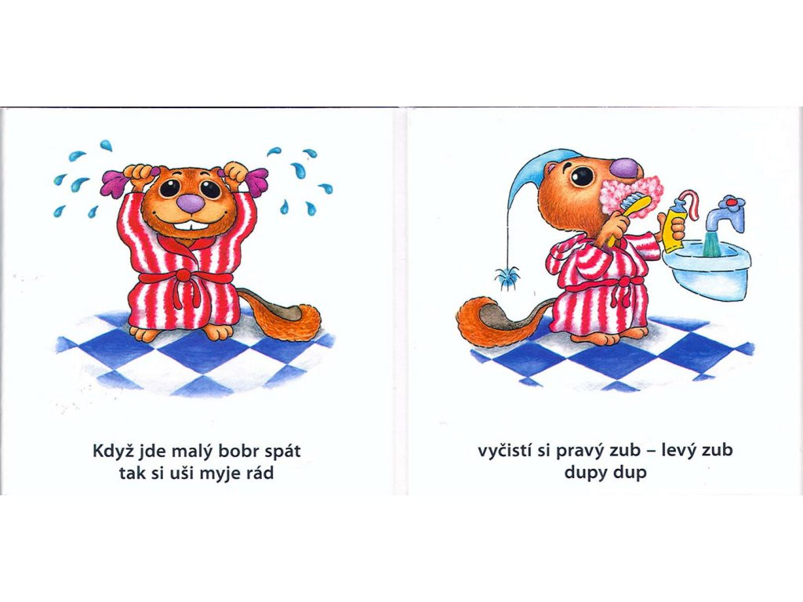

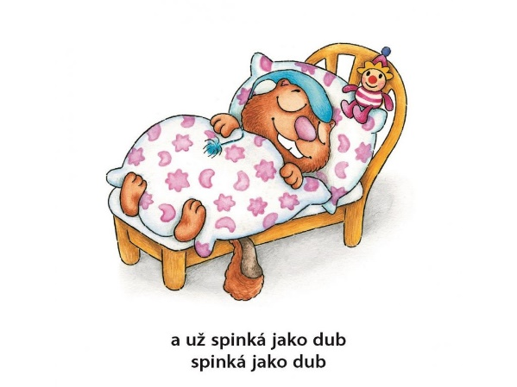

**Inspirace pro pohybové aktivity - tělesný rozvoj –pohybové hry**

|  |  |
| --- | --- |
| **Honzo, vstávej!** | Děti stojí v řadě vedle sebe a paní učitelka ( nyní v našem případě maminka, tatínek), proti nim a říká: „ Honzo, vstávej!“ Ostatní děti se ptají:“ Kolik je hodin?“ učitelka/maminka odpovídá: „ dva mravenčí, tři čapí, pět sloních aj. (děti dělají buď nepatrné či velké kroky, skáčou jako žabky, zvedají kolena jako čáp nebo se vracejí, když jde o kroky račí aj. (Vždy se ptáte jednoho dítěte, potom druhého, třetího atd.)  **Tip**: můžete odpovídat i :„Hodiny nemají baterku“ (dítě stojí) nebo:“ Babička párala“ (dítě jde zpátky, dokud neřeknete dost). |
| Pantomima – denní činnosti | Beze slov ukazujeme dětem denní činnosti. Dítě musí uhodnout o jako činnost jde a kdy během dne ji vykonáváme. S dítětem se v ukazování a hádání můžeme vystřídat |